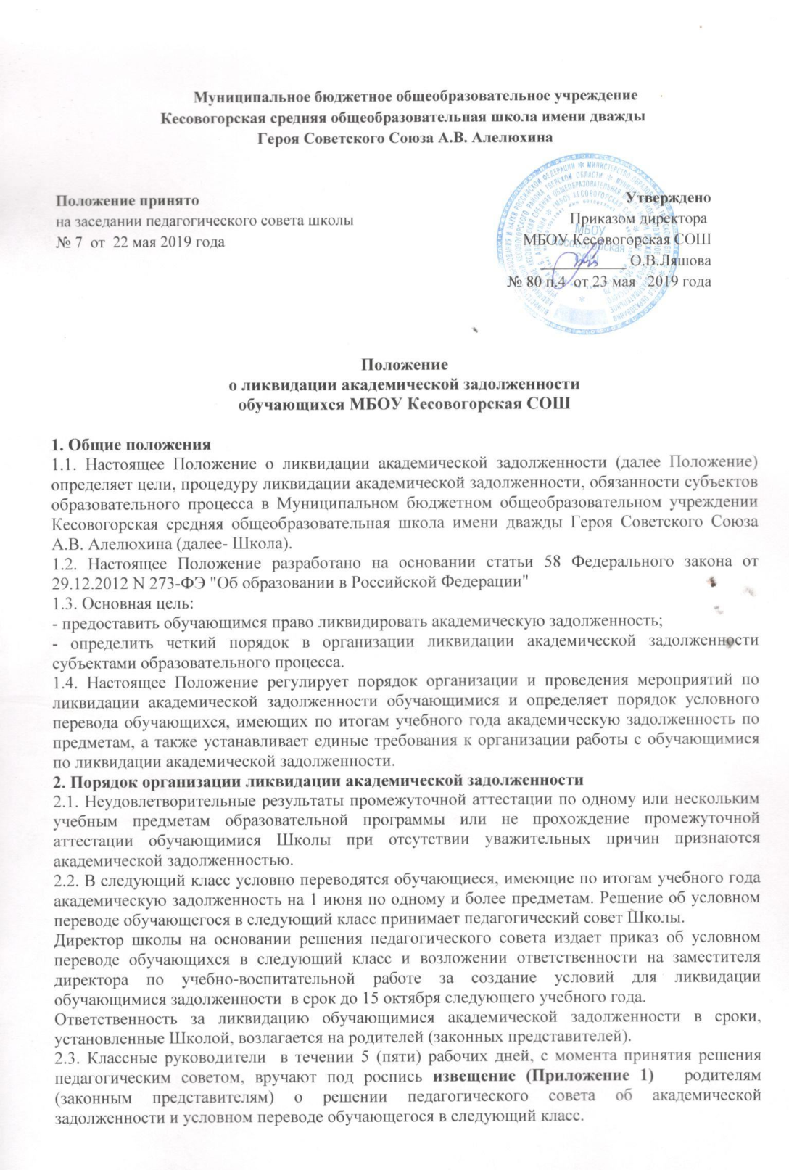

2.4. Родители обучающихся не позднее, чем за месяц до аттестации, подают заявление на имя директора Школы о ликвидации академической задолженности по установленной форме (Приложение 3).
2.5. Директор Школы на основании поданных заявлений готовит приказ (Приложение 4) «О ликвидации академической задолженности» с указанием сроков, ответственных лиц.
2.6. Комиссия, назначенная приказом директора Школы, проводит итоговую аттестацию с оформлением протокола заседания (Приложение 7) (далее – Комиссия). В состав комиссии включаются педагоги, имеющие квалификационные категории.
2.7. По окончании работы Комиссии издается приказ директором Школы «О результатах ликвидации академической задолженности» (Приложение 6).
Результаты успешной аттестации заносятся в классные журналы и личные дела обучающихся в соответствии с п.3.3 настоящего Положения.
3. Права и обязанности субъектов образовательного процесса Школы.
3.1 Родители (законные представители):
3.1.1. Подают на имя директора Школы заявление о ликвидации академической задолженности с указанием примерных сроков аттестации (Приложение 3);
3.1.2. Несут ответственность за выполнение обучающимися задания, полученного
по письменному заявлению, для подготовки к аттестации;
3.1.3. Несут ответственность за выполнение обучающимися сроков ликвидации академической задолженности, установленной приказом директора Школы.
3.2. Обучающийся Школы:
3.2.1. Имеет право (по письменному заявлению родителей/законных представителей):
3.2.1.1. На аттестацию по ликвидации академической задолженности до 30 сентября следующего учебного года;
3.2.1.2. Получить по запросу дополнительное задание для подготовки к аттестации (Приложение 2, 5);
3.2.1.3. Получить необходимые консультации (в пределах двух учебных часов перед аттестацией);
3.2.1.4. На повторную (по заявлению родителей/законных представителей) аттестацию в случае неудовлетворительных результатов после первого испытания до 15 октября следующего учебного года.
3.2.2. Обучающийся Школы обязан:
3.2.2.1. Выполнить полученное для подготовки к аттестации задание;
3.2.2.2. В соответствии со сроками сдать академическую задолженность.
3.2.3. В случае сохранения академической задолженности после 15 октября обучающийся (по заявлению родителей/законных представителей) остается на повторное обучение в классе, в котором данная задолженность образовалась.
3.3. Классный руководитель обязан:
3.3.1. Довести под роспись до сведения родителей/законных представителей содержание настоящего Положения;
3.3.2. Организовать сбор заявлений на ликвидацию академической задолженности и передать заместителю директора Школы по __________________;
3.3.3. Довести до сведения родителей/законных представителей и обучающихся содержание изданных приказов;
3.3.4. При условии положительной аттестации, в классном журнале и личном деле обучающегося оформить запись следующего содержания:
По данному предмету ставить в клетке рядом с неудовлетворительной отметкой отметку, полученную при аттестации, в нижней части страницы делается запись:
«Академическая задолженность ликвидирована по (предмету) отметка ( ) Приказ № от «___»______г., (дата внесения записи), Классный руководитель /______________ /».
Запись заверяется печатью.
3.4. Учитель - предметник обязан:
3.4.1. На основании приказа директора Школы и заявления родителей/законных представителей сформировать пакет заданий для подготовки к итоговой аттестации;
3.4.2. Подготовить и сдать текст контрольного задания Председателю Комиссии для утверждения за 3 дня до аттестации;
3.4.3. Провести по запросу необходимые консультации (в пределах двух учебных часов перед аттестацией).
3.5. Председатель Комиссии:
3.5.1. Утверждает контрольное задание для итоговой аттестации;
3.5.2. Организует работу аттестационной комиссии в указанные сроки;
3.5.3. Контролирует присутствие членов Комиссии;
3.5.4. Готовит для проведения аттестации протокол заседания Комиссии по ликвидации задолженности;
3.5.5. Готовит для проведения аттестации текст задания;
3.5.6. Несет ответственность за правильное оформление протокола, объективную и качественную проверку работы, выставление отметки в работе и протоколе с текстовой расшифровкой и росписями всех членов Комиссии.
3.6. Члены Комиссии:
3.6.1. Присутствуют в соответствии со сроками на аттестации;
3.6.2. Осуществляют контроль за соблюдением требований к проведению аттестации;
3.6.3. Проверяют в соответствии с нормативами работу, оценивают, заверяют собственной росписью.
3.7. Аттестация условно переведенных обучающихся:
3.7.1. Форма аттестации выбирается Комиссией самостоятельно и может проходить как письменно, так и устно в виде зачета, контрольной работы, теста и др..
3.7.2. Обучающиеся, не ликвидировавшие в установленные сроки академической задолженности с момента ее образования, по усмотрению родителей (законных представителей):
- оставляются на повторное обучение;
- переводятся на обучение по адаптированным образовательным программам в соответствии с рекомендациями психолого-медико-педагогической комиссии;
- переводятся на обучение по индивидуальному плану.

Приложение 1

И З В Е Щ Е Н И Е

Уважаемые______________________________________________________________________________________________________________________________________________________
(ФИО родителей/законных представителей)
Доводим до Вашего сведения, что Ваш сын/дочь __________________________________________________________________________________
(ФИО обучающегося)
учени ___ ____ класса, по итогам 20__ – 20__ учебного года имеет неудовлетворительные оценки по __________________________________________________________________________________
и решением педагогического совета №___ от ________ в следующий класс переводится условно, с академической задолженностью по __________________________________________________________________________________
в соответствии с Федеральным законом от 29.12.2012 года № 273-ФЗ «Об образовании в Российской Федерации» и Положением о ликвидации академической задолженности обучающихся МБОУ Кесовогорская СОШ, утв. Приказом директора школы № ___ от ________ года.
Обучающийся имеет право (по желанию и письменному заявлению родителей/законных представителей) на аттестацию по ликвидации академической задолженности:
- в период учебного года и аттестацию в течение следующего учебного года до 15 октября;
- получить по запросу дополнительное задание для подготовки к аттестации;
- получить необходимые консультации (в пределах двух учебных часов перед аттестацией);
- по желанию и письменному заявлению родителей/законных представителей на повторную аттестацию в случае неудовлетворительных результатов после первого испытания.
Классный руководитель:
Ознакомлен _______________________(дата)

Роспись родителей/законных представителей: _______________ /______________/
_______________ /______________/

Дополнительное задание для подготовки к аттестации по ликвидации академической задолженности получено.
Роспись родителей/законных представителей: _______________ /______________/

Приложение 2
Директору МБОУ Кесовогорская СОШ
Ляшовой О.В.
от____________________________
____________________________
(ФИО родителей)
Заявление
Прошу подготовить задания для подготовки к аттестации по ликвидации академической задолженности по предмету ______________________ за курс ________ класса сыну/дочери
Дата «____»_____________ 20__г.
Роспись_________________ / _____________________ /

Дата «____»_____________ 20__г.
Роспись_________________ / _____________________ /

Приложение 3
Директору МБОУ Кесовогорская СОШ
Ляшовой О.В.
от____________________________
____________________________
(ФИО родителей)

Заявление
Прошу разрешить ликвидировать академическую задолженность по предмету ______________________ за курс __________класса сыну/дочери ___________________________________, обучающемуся ________ класса .
Примерные сроки сдачи задолженности ______________________________
Дата «____»_____________ 20 __г.
Роспись_________________ / _____________________ /

Приложение 4

ПРИКАЗ

«____»__________ 20__ г. №___

О ликвидации академической задолженности

По итогам 201 - 201 учебного года имели академическую задолженность:______________________________________________________________.
На основании статьи 58 Федерального закона от 29.12.2012 года № 273-ФЗ «Об образовании в Российской Федерации», Положения о ликвидации академической задолженности обучающимися МБОУ Кесовогорская СОШ, согласно поданных заявлений
ПРИКАЗЫВАЮ:
- Разрешить ликвидировать академическую задолженность следующим обучающимся:
№ п/п | Ф. И. обучающегося | Класс | Задолженность по предмету | Срок сдачи
2. Классным руководителям: довести данный приказ до сведения родителей/законных представителей и обучающихся.
3. Утвердить состав Комиссии по проведению аттестации обучающихся, имеющих академическую задолженность:
№  п/п | ФИО обучающегося |  | Предмет | Срок сдачи
Председатель Комиссии

Члены Комиссии
1
2
3

4. Ответственность за организацию работы Комиссии, проверку работ, подготовку протокола возложить на Председателя Комиссии.
5. Контроль за исполнением приказа возложить на заместителя директора по __________.

Директор МБОУ Кесовогорская СОШ О.В.Ляшова

Приложение 5

Директору МБОУ Кесовогорская СОШ
Ляшовой О.В.
от____________________________
____________________________
(ФИО родителей)
Задания для подготовки к аттестации по ликвидации академической задолженности по _________________________ за курс ____ класса для ___________________________________________________________________________ (фамилия ученика)
получены.
Дата «___»______________20 __г.
Роспись _________________________ /___________________________ /

Приложение 6
ПРИКАЗ

«____»_____________ 20__ г. № ___

О результатах ликвидации
академической задолженности

В соответствии с приказом на основании результатов аттестации по ликвидации академической задолженности
ПРИКАЗЫВАЮ:
- Считать ликвидировавшими академическую задолженность следующих обучающихся:
п/п | Ф.И.О. | класс | предмет | Итоговая  Оценка
2. Классным руководителям:
2.1. Внести в личные дела и классные журналы, соответствующие записи;
2.2. Довести данный приказ до сведения родителей и обучающихся.
3. Контроль за исполнением приказа возложить на заместителя директора по ______________

Директор МБОУ Кесовогорская СОШ О.В.Ляшова

Приложение 7

Протокол №________ от
заседания комиссии по ликвидации академической задолженности

Ф.И.О. Председателя Комиссии: ___________________________________
Ф.И.О. членов Комиссии

Форма проведения: ___________________________________________
(Пакет с материалом прилагается к протоколу).
На аттестацию явились допущенных к нему ________ человек.
Не явилось _______ человек.
Аттестация началась в ____ч. ___мин., ,закончилась в___ ч ___ мин
П/п | Ф.И.О. | Предмет | Годовая оценка | Оценка за аттестацию | Итоговая  оценка

- Особые отметки членов Комиссии об оценке ответов отдельных обучающихся_______
_______________________________________________________________________________________________________________________________________________________
Запись о случаях нарушения установленного порядка проведения аттестации и решения Комиссии: ____________________________________________________________________________
Дата проведения: ___________________ 20 г.
Дата внесения в протокол оценок: _____________20 г.
Председатель Комиссии: _______________________ /_________________/

Члены Комиссии _______________________/__________________/

______________________/__________________/

_____________________/__________________/

Приложение 8
И З В Е Щ Е Н И Е

Уважаемые______________________________________________________________________________________________________________________________________________________
(ФИО родителей)
Доводим до Вашего сведения, что Ваш сын/дочь____________________________________
(ФИО)
учени ___ ______ класса, по итогам 20__ – 20__ учебного года имеет неудовлетворительные оценки по __________________________________________________________________________________
и решением педагогического совета ему/ей/ продлены сроки окончания учебного года.

Ответственность за ликвидацию обучающимися академической задолженности и посещение занятий по расписанию возлагается на родителей/законных представителей.
Обучающемуся предоставляется возможность ликвидировать академическую задолженность в пределах следующего учебного года до 15 октября 20__г.
Классный руководитель: _________________ /_________________________/
Ознакомлен _________________
Роспись родителей/законных представителей:_____________ /______________________/
(дата) _________________/______________________________/
С расписанием занятий и сроками сдачи академической задолженности ознакомлены.
Ознакомлен ______________ Роспись родителей:________________ /______________________/
(дата)

Приложение 9

И З В Е Щ Е Н И Е

Уважаемые_______________________________________________________________________
(ФИО родителей)
Доводим до Вашего сведения, что Ваш сын /дочь ___________________________________
(ФИО)
учении ___ ______ класса, по итогам 20__ – 20__ учебного года имеет неудовлетворительные оценки по ___________________________________________________
и решением педагогического совета в соответствии со статьей 58 Федерального закона от 29.12.2012 года № 273-ФЗ «Об образовании в Российской Федерации» оставлен __ на повторный курс обучения в _____ классе.
На основании статьи 58 обучающиеся, не ликвидировавшие в установленные сроки академической задолженности с момента ее образования, по усмотрению родителей (законных представителей):
- оставляются на повторное обучение;
- переводятся на обучение по адаптированным образовательным программам в соответствии с рекомендациями психолого-медико-педагогической комиссии либо на обучение по индивидуальному плану.
Ваше решение выразите в форме заявления на имя директора Школы.
Классный руководитель: _________________ /_________________________/
Ознакомлен ________________
Роспись родителей:________________ /______________________/
________________/______________________/
(дата)

